Водопады Юго-Западного Прибайкалья
А.А.Щетников, кандидат геолого-минералогических наук, И.А.Филинов, Институт земной коры СО РАН, Иркутск
Водопады - одно из самых красивых явлений природы. Даже небольшие из них приковывают внимание путника, а величайшие издревле наделялись сверхъестественной силой, обожествлялись. Ныне они служат источником эстетического наслаждения, оказывают лечебное воздействие на человека, но также представляют интерес для специалистов - географов и геологов.
В 1864 г. в газете “Северная пчела”, издаваемой в Санкт-Петербурге, появилась заметка о необыкновенных водопадах в горах близ Окинского пограничного поста, западнее оз.Байкал. Сформировавшийся в Иркутске Сибирский отдел Императорского русского географического общества поручил служившему здесь князю П.А.Кропоткину отправиться в верховья сибирской реки Оки для осмотра данного природного явления и попутных исследований. Экспедиция подробно описана им в работе “Поездка в Окинский караул” (1867). Общегеографические сведения, изложенные в ней, и по сей день не теряют своей актуальности.
Центральная часть Юго-Западного Прибайкалья входит в состав современного Тункинского национального парка, своеобразные ландшафты которого сопоставимы с красотой и достопримечательностями Байкала, в том числе благодаря живописным водопадам. Последние по своему происхождению делятся на пять разновидностей: обусловленные ледниковой эрозией; возникшие в результате активных тектонических смещений крупных блоков земной коры; созданные карстовыми процессами; появившиеся из-за особенностей геологического строения района - выхода на поверхность горных пород различной прочности, при пересечении водотоками обвалов и оползней и, наконец, полигенные - порожденные комплексом факторов.
Горное обрамление Тункинской рифтовой долины (за исключением Олхинского плоскогорья) испытало влияние сравнительно недавнего горно-долинного оледенения. Оно оставило хорошо выраженные свидетельства своей активной деятельности в Тункинских и Китойских Гольцах, хребте Мунку-Сардык (самом высоком в Прибайкалье, около 3491 м), где и сейчас существуют небольшие ледники. Водопады - примечательный элемент подобного ландшафта. Они наиболее многочисленны и часто достигают высоты 40-50 м, а каскады - более 100 м. В каровых, выпаханных ледниками долинах, особенно в Тункинских Гольцах, существуют целые гирлянды, когда из одного озера через уступ вода низвергается в другое, из него - в нижерасположенное и т.д. Причем водотоки вниз по течению становятся агрессивнее и формируют глубокие (до 100 м) узкие каньоны, протяженностью порой в несколько километров. На входе в скальный коридор каньона Верхние Щеки р.Китой шириной 40 м сужается до 3-4 м и под углом 50° мощной струей падает с высоты 5 м, а после широкого плеса вновь низвергается с высоты 4 м. В подобной геоморфологической обстановке сформировались водопады в Тункинских Гольцах и на р.Ихе-Ухгунь, в 3 км выше по течению от впадения в нее р.Убурт-Хонголдой. Грандиозное впечатление производит 40-метровый двухступенчатый каскад практически свободного падения на р.Подкомарной на хребте Хамар-Дабане. Привлекательность этих динамичных природных объектов подчеркивает красота местных альпийских ландшафтов.
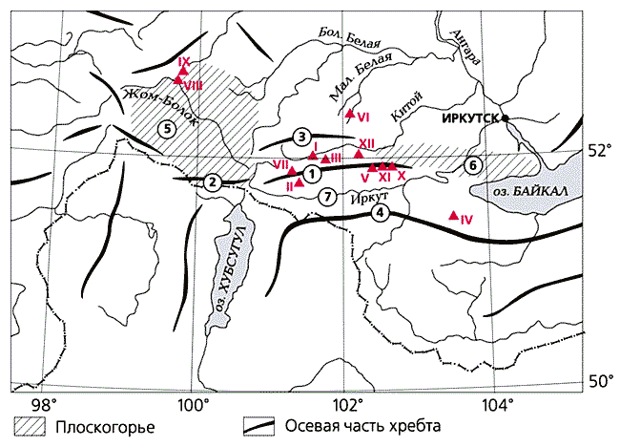
Расположение водопадов Юго-Западного Прибайкалья.
Треугольниками обозначены водопады на реках Китой (I), Ихе-Ухгунь (II), Ара-Ошей (III), Подкомарная (IV), Кынгарга (V), Ара-Хонголдой (VI), Малая Белая (VII), Бога-Жом-Болок (VIII), Сайлаг (IX), Хурай-Хобок (X), Шихтолайка (XI), Шумак (XII). Цифрами в кружках показаны хребты Тункинские Гольцы (1), Мунку-Сардык (2), Китойские Гольцы (3), Хамар-Дабан (4) и плоскогорья Окинское (5), Олхинское (6), Тункинская рифтовая долина (7).
Водопады тектонического типа широко развиты на краевых сбросовых уступах, обрамляющих поднятия Тункинских Гольцов и Мунку-Сардыка. Наиболее известный представитель данной группы, занесенный во все кадастры памятников природы Прибайкалья, расположен на р.Кынгарге близ курорта Аршан. Две мощные, огибающие на гребне каменный выступ и ниже сливающиеся дугообразные струи рушатся с высоты 6 м в исполинский котел. Водный поток, врезаясь в каменный порог, сложенный докембрийскими кристаллическими сланцами, сформировал в нем узкую щель. За истекший век водопад стал на 3 м ниже. (В 1909 г. его высота составляла 9 м.) В зоне краевого сброса Тункинских Гольцов долина Кынгарги резко сужается, образуя глубокое, практически лишенное поймы ущелье. Наклон дна становится круче. Высокие скалистые стены ее бортов у водопада почти смыкаются. Во время селевых паводков он многократно увеличивает свою мощь. Бушующая стихия в горловине долины на выходе из гор обретает дополнительную энергию, и водо-каменный поток выносится далеко на предгорную наклонную равнину. По краю ущелья-клямма к водопаду ведет труднопроходимая и небезопасная, но тем не менее всегда людная тропа. Туристов привлекает первозданная красота этих мест.
Интересен пятиметровый водопад на р.Малая Белая, пересекающей зону Главного Саянского разлома, хорошо выраженного в рельефе. Заметим, что на всех других реках в этом районе ничего подобного нет, хотя крупные пороги и водоскаты многочисленны.
В геологическом строении Юго-Западного Прибайкалья существенную роль играют карбонатные породы (преимущественно известняки), широко распространенные в Тункинских и Китойских Гольцах, Окинском плоскогорье. Различные формы поверхностного карста пространственно тяготеют к зонам интенсивной трещиноватости горных слоев вдоль активных разломов. Здесь ложа речных долин местами приобретают ступенчатый профиль. В обрамлении белоснежных каменных зубьев-останцов можно наблюдать небольшие, но живописные каскады (скажем, в верховьях р.Ара-Хонголдой, правого притока уже упомянутой Китой).
Водопады, возникшие в результате эрозионных процессов, препарирующих геологический субстрат, своими структурно-литологическими особенностями определяют создание крутых уступов. Так происходит главным образом на участках, где распространены молодые базальтовые покровы и долинные лавовые языки. Реликты кайнозойских базальтовых плато распространены в верхнем ярусе рельефа западного Хамар-Дабана и Окинского плоскогорья. В четвертичное же время (1-2 млн лет назад) здесь изливались преимущественно долинные лавовые потоки. Ими заполнены днища в верхнем течении рек Джида, Большого и Малого Енисея, а также Жом-Болок на всем ее протяжении в 70 км.
Наиболее интересны мощные каскады на реках, глубоко врезанные в долины. Самый известный - 22-метровый водопад - крупнейший из тех, которые когда-то отправился искать князь Кропоткин. Расположен он при впадении р.Жом-Болок в Оку, прорезающую глубоким (30 м) каньоном фронтальную часть голоценового лавового потока. Жом-Болок в нескольких километрах от устья разделяется на два рукава. Главный из них чуть ниже раздвоения русла врезается в базальты мощностью 20-25 м и пропиливает их до основания, не образуя водопадов. А узкий рукав - Бога-Жом-Болок, шириной не более 3 м (в паводок - до 8.5 м) и глубиной до 1 м, - течет по плоской поверхности застывшей лавы до отвесного края каньона и по дуге низвергается в него. Водоток активно смещается вверх по течению, и в базальтах выработалась глубокая (почти до уровня воды Оки), с уходящими вверх стенками промоина протяженностью около 100 м и шириной 40-50 м. В межень падающая вода не достигает эрозионного “котла”, орошая глыбовую осыпь. Однако в большие паводки ее масса способна выносить из промоины огромные (более 1 м3) базальтовые глыбы, лежащие на ее дне. Для местных жителей этот водопад - священное место.
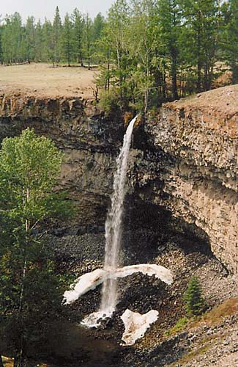
Описанный еще 140 лет назад князем П.А.Кропоткиным 22-метровый водопад на р.Бога-Жом-Болок.
Сам Жом-Болок имеет поверхностный сток лишь от оз.Бурсуг-Нур, расположенного в средней части долины. До этого места почти 30 км он следует внутри или под заполняющей днище застывшей лавой, толщина которой достигает 200 м. Вполне вероятно, что на данном участке он образует подземные водопады.
К этой же группе относятся живописные, относительно невысокие (до 7 м) водопады на р.Сайлаг - левом притоке Оки. В своей приустьевой части он образует узкое ущелье со ступенчатым рельефом.
Характерные водопады, возникшие в результате действия комплекса геологических факторов, находятся в верховьях рек Хурай-Хобок, Шихтолайка и др. Они образуются и на временных водотоках, на склонах долин, выпаханных ледниками, скальных выступах в ущельях. Тонкие струи часто спускаются каскадами почти от самых вершин, но функционируют недолго - в период снеготаяния и после дождей.
Отметим, что внутригодовой режим стока рек Юго-Западного Прибайкалья своеобразен. В весеннее половодье большая вода - редкость, а вот летние паводки порой достигают катастрофической силы. На р.Иркут, например, минимальный расход в устье порой не превышает 20 м3/с, а максимальный достигает 4800 м3/с.
Зимой некоторые водопады, замерзая, образуют причудливые ледяные формы, и тогда к ним устремляются не только туристы, но и альпинисты, штурмующие вертикальные натеки льда, возвышающиеся на десятки метров.

